* Rodzic loguje się na swoim koncie, zamawia obiady w sposób standardowy, w momencie zamawiania obiadów informacja o diecie jest zbędna.
* W kolejnym kroku rodzic ze stron głównej swojego konta przechodzi do edycji danych dziecka poprzez napis „Edytuj dane” – zaznaczone na czerwono na poniższym obrazku.

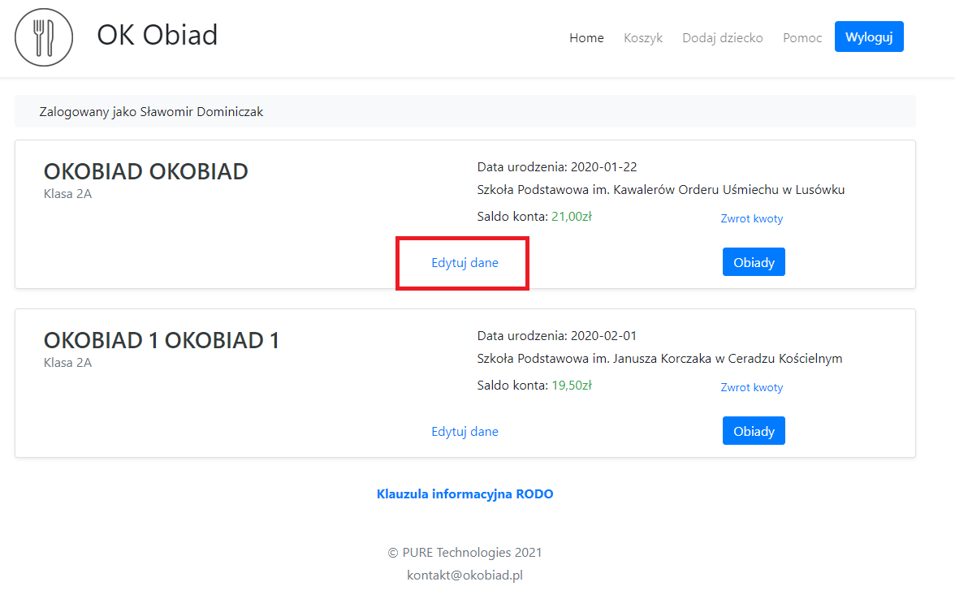

* Po wejściu w edycję danych rodzic widzi informację o dostępnych dietach które zostały uzupełnione w bazie zgodnie z informacją otrzymaną ze szkoły.
* Jeżeli rodzic nie wybrał diety dla dziecka to zaznaczone jest pole „Standardowa” tzn. dieta bez wykluczeń.
* Rodzic wybiera dietę którą chce zamówić dla wybranego dziecka i klika zapisz – zaznaczone na czerwono na poniższym rysunku.

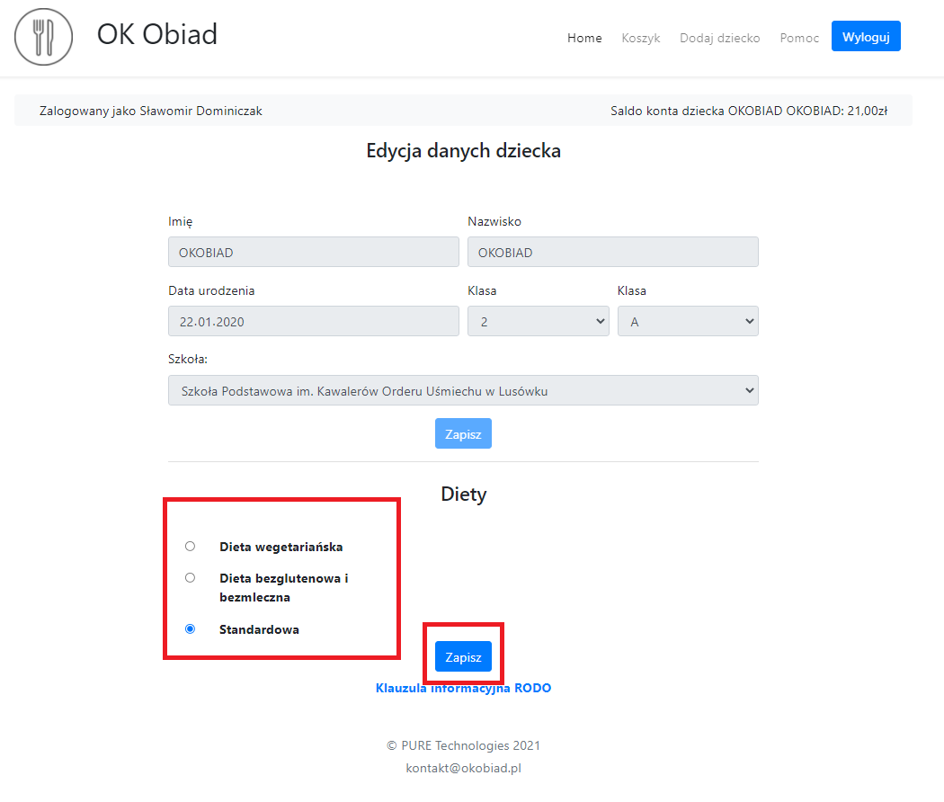

* Po zapisaniu diety wybrana dieta pozostaje zaznaczona, a rodzic otrzymuje komunikat potwierdzający zmianę diety.
* Komunikat ma różną treść zależnie od godziny zmiany. Jeśli rodzic zmienił dietę przed godziną ustawioną w szkole jako godzina graniczna zamówienia obiadów, wówczas komunikat informuje o tym, że dieta zostanie wprowadzona od dzisiaj, jeśli dieta została zmieniona po godzinie granicznej zamawiania obiadów wówczas komunikat jest taki jak na obrazku – dieta zostanie wprowadzona od jutra[…].
* Jeżeli rodzic chce wrócić do diety standardowej wówczas musi wybrać „Standardowa” i zapisać zmiany.

